Инспекторы окружной ГИБДД напомнили пешеходам о безопасности на дороге
14.09.2016

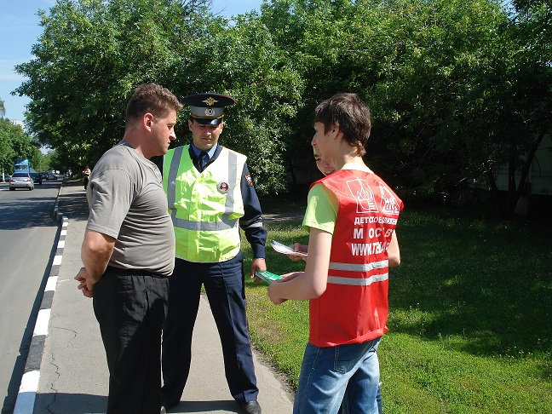
Сотрудники ОБ ДПС ГИБДД УВД по ЮВАО ГУ МВД России по городу Москве сегодня проводят рейд на дорогах округа в рамках общегородского профилактического мероприятия «Пешеход».
– Правилам дорожного движения нас учат еще с детства, а когда мы взрослеем, то сразу забываем все азы, – сообщили в пресс-службе Управления по ЮВАО ГУ МВД России по городу Москве. – А основным правилом, пожалуй, является осмотр дороги перед переходом на ее противоположную сторону. Как ни банально это правило, но, если бы его соблюдали все пешеходы, дорожно-транспортных происшествий было бы меньше. Поэтому, только убедившись в полной безопасности, начинайте переход. Запомните, автомобиль не может остановиться мгновенно!
По статистике виновниками ДТП довольно часто являются именно пешеходы, переходящие улицу на красный сигнал светофора, в неположенном месте, или не убедившись в безопасности своего маневра. Поэтому инспекторы отдела пропаганды ОБ ДПС сегодня напоминают пешеходам о правилах дорожного движения и перехода через проезжую часть. Сотрудники ГИБДД проводят профилактические беседы со взрослыми, вручают памятки с ПДД, а юным участникам дорожного движения вручают светоотражающие фликеры, чтобы быть заметными в темное время суток.

Адрес страницы: http://uvao.mos.ru/presscenter/news/detail/3741995.html
Префектура Юго-Восточного административного округа города Москвы

